Приложение № 1
к Решению
Петрозаводского городского Совета

от 25 ноября 2021 г. № 29/4-23

Карта № 505. Место размещения рекламной конструкции рк-529.

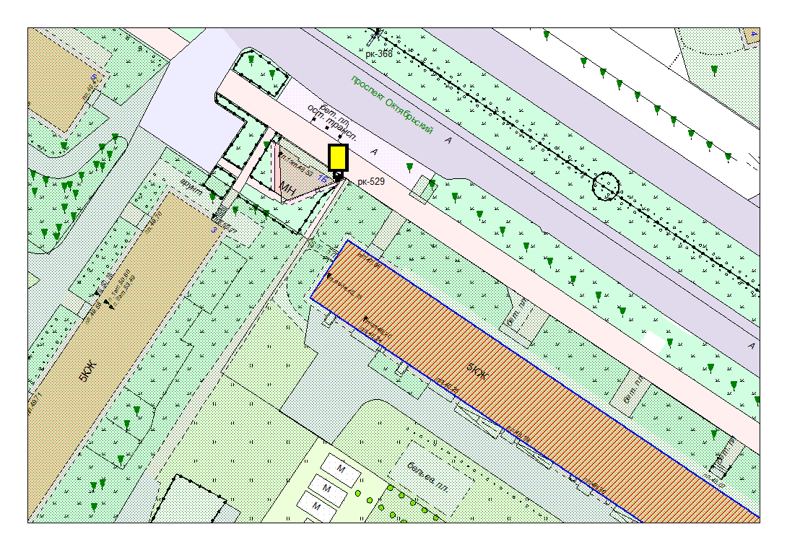
Место размещения рекламной конструкции  (почтовый, строительный или условный адрес) | пр-кт Октябрьский, 16
Тип рекламной конструкции | Электронный экран
Вид рекламной конструкции | Стационарная рекламная конструкция (двухсторонняя)
Площадь информационного поля | 2,16 х 2 = 4,32 м²
Технические характеристики рекламной конструкции:  - размеры, материал надземной и подземной (при наличии) части;  - характеристики освещенности;  - цвет конструкции | - габаритные размеры 1300x1900;  алюминий;  - с подсветкой;  - RAL 7038 (серый)
Кадастровый номер участка (квартала) | 10:01:0030114:75
Планировочные ограничения | Зона композиционного регулирования застройки

